Книжкина неделя в Таганроге
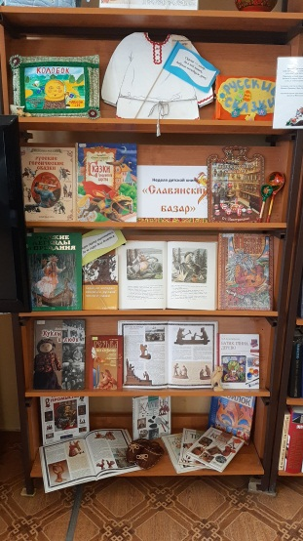
В Таганроге завершается Неделя детской книги, которая традиционно проводится в дни весенних школьных каникул. Литературные путешествия, викторины, познавательно-игровые программы, театральные праздники, мастер-классы и выставка рукотворных книг, изготовленных детьми вместе с родителями и учителями, были связаны общей темой «Славянский базар» и посвящены Году народного искусства и нематериального культурного наследия народов РФ.
Для читателей были оформлены книжные выставки-инсталляции, открытые просмотры, посвященные народным ремеслам и произведениям фольклора, выставка детских рисунков арт-студии «СоБытие» «Мир народного творчества».
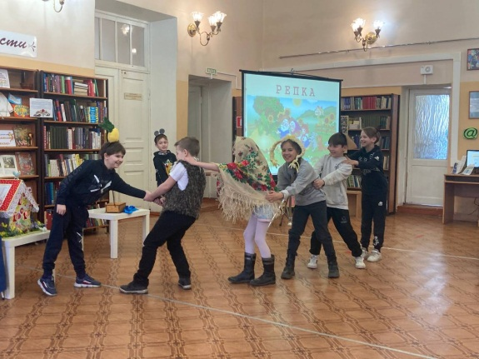
В Центральной городской детской библиотеке имени М. Горького Неделя детской книги началась праздником, посвященном народному театру. Школьники узнали о первых русских народных театрах в Древней Руси, о скоморохах и балаганных забавах. Упражнения «Скороговорки», «Невидимые яблоки», «Найди отличия» помогли девчонкам и мальчишкам сыграть свой небольшой спектакль по сказке «Репка» и заслужить аплодисменты зрителей.
В течение Недели школьники знакомились с традициями русского народа, а еще отгадывали загадки, играли в народные игры: «ручеек», «каравай», «колечко» и др. Например, гости литературно-музыкального часа «В мире нет милей и краше хороводов, песен наших» узнали удивительную историю возникновения русского хоровода.
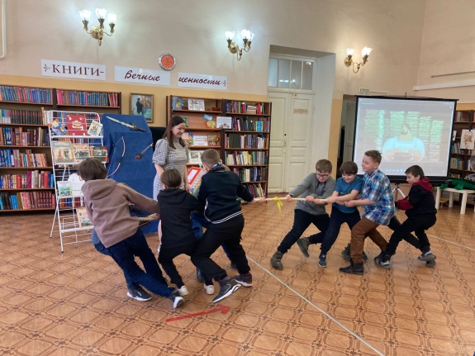
23 марта для учащихся пришкольного лагеря Мариинской гимназии прошел литературно-патриотический час «Про славу русскую, про дела бывалые – богатырские!».
Ребята вспомнили русских богатырей Илью Муромца, Добрыню Никитича, Алешу Поповича и их ратные подвиги, познакомились со значением устаревших слов «русичи», «гусляры», «поленица», а также собрали части пословиц о воинах и подвигах воедино.
Особый богатырский дух, лиричность и напевность ребята прочувствовали, слушая песню «Богатырская наша сила!». С большим удовольствием играли в русские народные игры «Перетягивание каната» и «Побег».

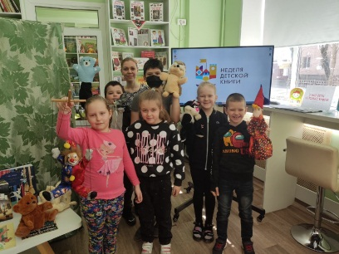
В Детской библиотеке имени Н. Островского – филиал №1 самым ярким событием стал литературно-фольклорный праздник "Народный театр Петрушки". Ребята пришкольного лагеря школы №31 побывали в импровизированном народном театре, узнали историю этого театра от самого Петрушки, совершили виртуальное путешествие в Ростовский государственной театр кукол имени В. С. Былкова, попробовали себя в роли кукловодов, познакомились с интересными книгами, представленными на книжной выставке "Такой разный театр".
В Детской библиотеки имени А. Гайдара-филиал № 2 в течение недели проводилась увлекательная литературная лотерея «Волшебный сундучок». Интересным событием для ребят из школьного лагеря МОБУ Лицея № 7 стала театрализованная игра-квест «Дорога в сказку». Вместе со сказочным Единорогом (роль исполняет читательница Т. Пшеницына) дети искали дорогу в сказку по заколдованной карте и преодолевали различные «препятствия»: отвечали на вопросы викторины, разгадывали сказочный ребус, спасали сказочных героев. В рамках проекта «Подружка истории - народная кукла» прошел мастер-класс «Мартинички»
В Детской библиотеке - филиал №13 состоялся фольклорный марафон «Живая вода». Для читателей были подготовлены книжные выставки о дружбе народов, о праздниках и традициях народов РФ, на плазменном экране демонстрировалась презентация о народных промыслах регионов, известных по всей стране и за ее пределами. На мастер-классе "Солнышко красное, солнышко ясное" ребята делали веселые солнышки в технике бумагопластика.
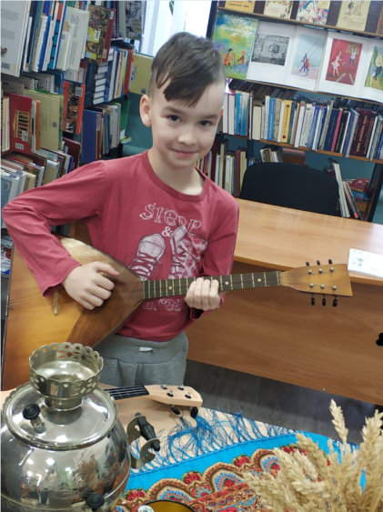
Посетителям Детской библиотеки имени И. Д. Василенко –филиал № 14 запомнились литературные путешествия «Сказ о русском хороводе», «Мир славянских сказок», мастер-класс «Русская матрешка». Читатели узнали об истории создания этой замечательной деревянной куклы, научились отличать виды матрешек – Загорскую от Семеновской, Тверскую от Вятской, и сами создали замечательных, красочных матрешек в технике оригами.
Тематическая Неделя детской книги «Славянский базар»стала большим событием для детворы г.Таганрога и еще раз подтвердила, что наша страна богата талантами, народной фантазией, традициями и историей.
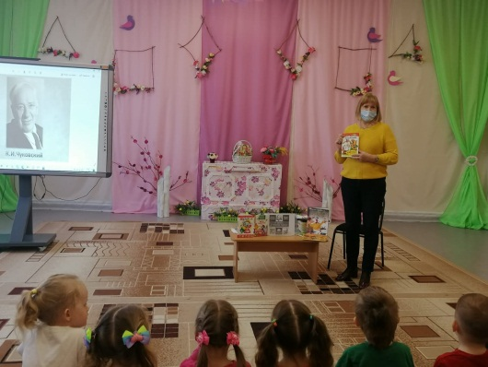
Во всех детских библиотеках Неделя завершилась книжным праздником, посвященным классику отечественной детской литературы, автору многочисленных сказок в стихах Корнею Ивановичу Чуковскому, которому 2022 году исполняется 140 лет со дня рождения.
Веселые познавательные путешествия по произведениям писателя, громкие чтения и инсценировки прошли во всех детских библиотеках города.
В ЦГДБ имени М. Горького 30 марта состоялся литературный праздник «В гости дедушка Корней приглашает всех детей».
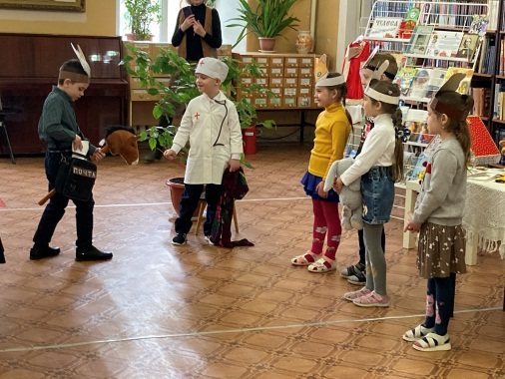
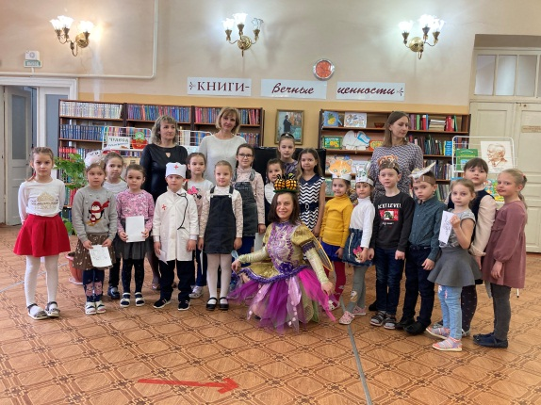
Гостями праздника стали директор Централизованной библиотечной системы города Таганрога Михеева Т.А. и воспитанники детского сада «Здоровый ребенок». Книжные выставки, выставки-инсталляции по любимым сказкам Чуковского встречали маленьких читателей. Ведущая рассказала о писателе и героях его сказок, а нарядная Муха-Цокотуха прочитала стихи К.И. Чуковского и подарила подарки – раскраски.
Ребята активно отвечали на вопросы интерактивной викторины и даже побывали актерами, представив инсценировку из сказки К.И. Чуковского «Айболит». Музыкальным подарком стало выступление Елены Шульги, участницы вокальной студии «Сопрано» Молодежного центра, руководитель Г.Г. Чернявская.
Неделя детской книги в Таганроге завершилась, но познавательные и творческие мероприятия во всех детских библиотеках города продолжаются и ждут гостей. В течение Недели в библиотеках прошло 58 мероприятий, которые посетило более 1300 юных читателей.

